**作业11**

**唐嘉良**

**2020K8009907032**

**11.1 现有一块磁盘，扇区大小为512B，假设其平均寻道时间是5ms，旋转速率是15000 RPM（每分钟15000转），传输带宽是200MB/s，请计算：**

**1）当程序分别读取256B，1KB，4KB，1MB的数据时，这四种情况下的有效带宽各是多少？**

**2）如果希望软件读写该磁盘的有效带宽达到180MB/s，则软件的读写粒度应为多大？**

**答：1）**256B时有效带宽为256B/(256B/200MB/s + 5ms + 1/250s) = 256B/9.001ms = 28.44 B/ms

1KB时有效带宽为1KB/(1KB/200MB/s + 5ms + 1/250s) = 1KB/9.005ms = 113.71 B/ms

4KB时有效带宽为4KB/(4KB/200MB/s + 5ms + 1/250s) = 4KB/9.020ms = 454.10 B/ms

1MB时有效带宽为1MB/(1MB/200MB/s + 5ms + 1/250s) = 1MB/14ms = 74898.29 B/ms

**2）**设读写粒度为x ，则由（1）可以列出方程x/(x/200MB/s + 5ms + 1/250s) = 180MB/s

解得：x = 16.2 MB.所以读写粒度应该为16.2MB.

**11.2 现有一块磁盘，假设其磁头当前位于第106磁道，正在向磁道序号增加的方向移动。现有一个磁盘访问请求序列，其访问的磁道号依次为33，55，10，68，110，180，170，205，请计算：**

**1）当分别采用FIFO、SSF和C-SCAN三种磁盘调度算法执行上述磁盘请求序列时，三种情况下的寻道距离各是多少？**

**答：1）**FIFO下，先到先服务，所以服务顺序为33，55，10，68，110，180，170，205。寻道距离为73+22+45+58+42+70+10+35 = 355

SSF下，选择磁头移动时间最短的请求，所以服务顺序为110，68，55，33，10，170，180，205。寻道距离为4+42+13+22+23+160+10+25 = 299

C-SCAN下，只服务当前移动方向上距离最近的请求，折回时从外向内扫描。假设初始移动方向是从小到大，所以服务顺序为110，170，180，205，10，33，55，68。寻道距离为4+60+10+25+195+23+22+13 = 352

**11.3 现有一个由5块磁盘组成的磁盘阵列，采用RAID-5模式，如下图所示。**

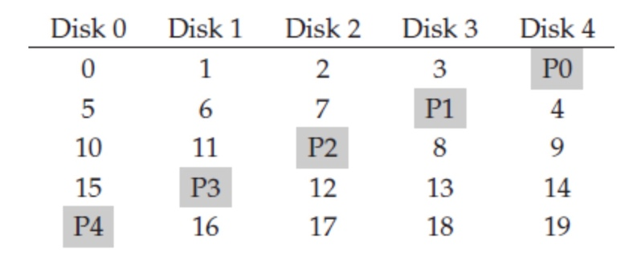

**该磁盘阵列每块盘的磁盘块（block）大小为4KB，每条（strip）含一个块；磁盘的平均寻道时间是4ms，旋转速度是7200 RPM（每分钟7200转），传输带宽是200MB/s，请计算：**

**1）平均来说，从该RAID5阵列上读出一个条带（stripe）的时间是多少？**

**2）当向该RAID5阵列中写入连续的两个4KB数据块时，平均来说，所需的时间是多少？请考虑这两个数据块属于同一个条带和不同条带的两种情况。**

**答：1）**读出一个条带是并行的，且无需更新校验块，平均需要4ms + 1/120 s + 4KB/200MB/s = 12.33ms + 0.02ms = 12.35ms

1. [1]若两个数据块位于同一条带，则并行读所有磁盘的对应块，计算新校验快，并行写新块和新校验块。平均所需时间为12.35ms * 2 = 24.7ms。

[2]若两个数据块位于不同条带，则无论采取读所有数据盘还是读一个数据盘和校验盘的策略，两个数据块的写入都需要串行完成，因为数据块和校验块有位于同一磁盘的情况（3和5、14和16），无法并行。但是也有可以并行的情况（4和10、9和15）。**假设这四种写入情况等概率。**平均所需时间为((12.35ms * 2 * 2) + (12.35ms * 2))/2 = 37.05ms。